台南市私立麻豆樂人幼兒園109年9月份幼生菜單
※本園餐點採兩週輪替方式進行(單週:每月1.3.5週、雙週:每月2.4週)。
※餐點設計採少油、少鹽、少糖為烹飪的健康三大原則。 ※蔬菜、水果以季節性出產品為主。
日期 | 上午點心 |  | 中 午 午 餐 |  |  |  |  |  | 下午點心
日期 | 餐點 | 食材 | 餐點 | 食材 |  |  |  |  | 餐點 | 食材
9/1（二） | 粄條肉絲湯 | 粄條  肉絲  蝦米  韭菜 | 麥片飯 | 米+麥片 |  |  |  |  | 鮮肉包  紫菜蛋花湯 | 鮮肉包  紫菜  蛋  蔥花
9/15（二） | 粄條肉絲湯 | 粄條  肉絲  蝦米  韭菜 | 打拋豬肉 | 絞肉+四季豆+番茄+九層塔+蔥花 |  |  |  |  | 鮮肉包  紫菜蛋花湯
9/29（二） | 粄條肉絲湯 | 粄條  肉絲  蝦米  韭菜 | 新鮮蔬菜 | 小黃瓜+木耳絲+蒜頭+黑輪 |  |  |  |  | 鮮肉包  紫菜蛋花湯
 | 粄條肉絲湯 | 粄條  肉絲  蝦米  韭菜 | 油豆腐粉絲湯 | 油豆腐+冬粉+冬菜+蔥花 |  |  |  |  | 鮮肉包  紫菜蛋花湯
 | 粄條肉絲湯 | 粄條  肉絲  蝦米  韭菜 | 時令水果 | 9/1香蕉 | 9/15蘋果 |  | 9/29芭樂 |  | 鮮肉包  紫菜蛋花湯
9/2（三） | 翡翠魚粥 | 菠菜  魩仔魚  肉絲  白飯 | 麥片飯 | 米+麥片 |  |  |  |  | 蝦米米粉湯 |  | 蝦米  肉絲  米粉  韭菜
9/16（三） | 翡翠魚粥 | 菠菜  魩仔魚  肉絲  白飯 | 豬肉燴飯 | 空心菜+火鍋肉片+沙茶醬+蒜頭 |  |  |  |  |  |  | 蝦米  肉絲  米粉  韭菜
9/30（三） | 翡翠魚粥 | 菠菜  魩仔魚  肉絲  白飯 | 豆薯蛋花湯 | 豆薯+蛋+蔥花 |  |  |  |  |  |  | 蝦米  肉絲  米粉  韭菜
 | 翡翠魚粥 | 菠菜  魩仔魚  肉絲  白飯 | 時令水果 | 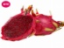  9/2紅龍果 |  | 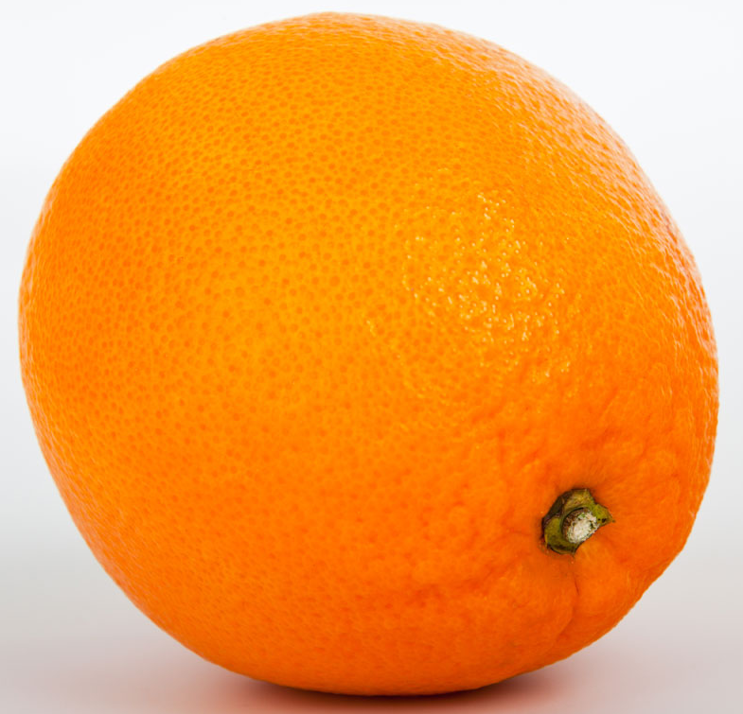  9/16柳橙 |  | 9/30蘋果 |  |  | 蝦米  肉絲  米粉  韭菜
9/3（四） | 鍋燒意麵 | 意麵  蛋  白菜  肉絲 | 麥片飯 | 米+麥片 |  |  |  |  | 綠豆薏仁湯  蛋糕 |  | 綠豆  薏仁  地瓜  杯子蛋糕
9/17（四） | 鍋燒意麵 | 意麵  蛋  白菜  肉絲 | 壽喜燒肉 | 肉片+金針菇+秀珍菇+魚板+蒜頭 |  |  |  |  |  |  | 綠豆  薏仁  地瓜  杯子蛋糕
 | 鍋燒意麵 | 意麵  蛋  白菜  肉絲 | 新鮮蔬菜 | 紅蘿蔔+蛋+蔥花 |  |  |  |  |  |  | 綠豆  薏仁  地瓜  杯子蛋糕
 | 鍋燒意麵 | 意麵  蛋  白菜  肉絲 | 大黃瓜香菇丸湯 | 大黃瓜+香菇丸+油蔥酥 |  |  |  |  |  |  | 綠豆  薏仁  地瓜  杯子蛋糕
 | 鍋燒意麵 | 意麵  蛋  白菜  肉絲 | 時令水果 | 9/3芭樂 |  | 9/17蘋果 |  |  |  |  | 綠豆  薏仁  地瓜  杯子蛋糕
9/4（五） | 雞蓉玉米粥 | 雞胸肉  玉米  蛋  白飯 | 麥片飯 | 米+麥片 |  |  |  |  | 水煮蛋  白菜魚丸湯 |  | 蛋  白菜  小魚丸  油蔥酥
9/18（五） | 雞蓉玉米粥 | 雞胸肉  玉米  蛋  白飯 | 香腸炒飯 | 香腸+高麗菜+蛋+蒜頭+蔥花 |  |  |  |  |  |  | 蛋  白菜  小魚丸  油蔥酥
 | 雞蓉玉米粥 | 雞胸肉  玉米  蛋  白飯 | 菠菜豬肝湯 | 菠菜+豬肝+薑絲 |  |  |  |  |  |  | 蛋  白菜  小魚丸  油蔥酥
 | 雞蓉玉米粥 | 雞胸肉  玉米  蛋  白飯 | 時令水果 | 9/4香蕉 |  | 9/18芭樂 |  |  |  |  | 蛋  白菜  小魚丸  油蔥酥
9/7（一） | 吐司  牛奶 | 草莓果醬  鮮奶吐司  牛奶 | 芝麻飯 | 白飯+芝麻 |  |  |  |  | 黑糖饅頭  麥茶 |  | 黑糖饅頭麥茶
9/21（一） | 吐司  牛奶 | 草莓果醬  鮮奶吐司  牛奶 | 冬瓜肉末 | 冬瓜+絞肉+蔥花 |  |  |  |  |  |  | 黑糖饅頭麥茶
 | 吐司  牛奶 | 草莓果醬  鮮奶吐司  牛奶 | 新鮮蔬菜 | 高麗菜+香菇+紅蘿蔔絲+蒜頭 |  |  |  |  |  |  | 黑糖饅頭麥茶
 | 吐司  牛奶 | 草莓果醬  鮮奶吐司  牛奶 | 豆腐味噌湯 | 豆腐+味噌+蔥花+小魚乾 |  |  |  |  |  |  | 黑糖饅頭麥茶
 | 吐司  牛奶 | 草莓果醬  鮮奶吐司  牛奶 | 時令水果 | 9/7紅龍果 |  | 9/21柳橙 |  |  |  |  | 黑糖饅頭麥茶
9/8（二） | 皮蛋瘦肉粥 | 皮蛋  鹹蛋  肉絲  蔥花 | 麥片飯 | 米+麥片 |  |  |  |  | 肉燥拉麵 |  | 絞肉  拉麵  白菜  魚板
9/22（二） | 皮蛋瘦肉粥 | 皮蛋  鹹蛋  肉絲  蔥花 | 木耳榨菜炒肉絲 | 木耳絲+榨菜絲+肉絲+蔥 |  |  |  |  |  |  | 絞肉  拉麵  白菜  魚板
 | 皮蛋瘦肉粥 | 皮蛋  鹹蛋  肉絲  蔥花 | 新鮮蔬菜 | 牛番茄+蛋+蔥 |  |  |  |  |  |  | 絞肉  拉麵  白菜  魚板
 | 皮蛋瘦肉粥 | 皮蛋  鹹蛋  肉絲  蔥花 | 青蒜海底雞湯 | 海底雞罐+香菇+豆腐+肉絲+蒜苗 |  |  |  |  |  |  | 絞肉  拉麵  白菜  魚板
 | 皮蛋瘦肉粥 | 皮蛋  鹹蛋  肉絲  蔥花 | 時令水果 | 9/8蘋果 |  | 9/22香蕉 |  |  |  |  | 絞肉  拉麵  白菜  魚板
9/9（三） | 水餃蛋花湯 | 水餃  蛋  白菜  油蔥酥 | 麥片飯 | 米+麥片 |  |  |  |  | 冬菜冬粉湯 |  | 冬菜  肉絲  貢丸  冬粉  芹菜
9/23（三） | 水餃蛋花湯 | 水餃  蛋  白菜  油蔥酥 | 麻婆豆腐 | 豆腐+絞肉+豆瓣醬+蔥花 |  |  |  |  |  |  | 冬菜  肉絲  貢丸  冬粉  芹菜
 | 水餃蛋花湯 | 水餃  蛋  白菜  油蔥酥 | 新鮮蔬菜 | 菜豆+秀珍菇+蒜頭 |  |  |  |  |  |  | 冬菜  肉絲  貢丸  冬粉  芹菜
 | 水餃蛋花湯 | 水餃  蛋  白菜  油蔥酥 | 白蘿蔔貢丸湯 | 白蘿蔔+貢丸+大骨 |  |  |  |  |  |  | 冬菜  肉絲  貢丸  冬粉  芹菜
 | 水餃蛋花湯 | 水餃  蛋  白菜  油蔥酥 | 時令水果 | 9/9芭樂 |  | 9/23紅龍果 |  |  |  |  | 冬菜  肉絲  貢丸  冬粉  芹菜
9/10（四） | 蘿蔔糕蛋花湯 | 蘿蔔糕  蛋  油蔥酥  紅蘿蔔  白菜 | 麥片飯 | 米+麥片 |  |  |  |  | 粄條肉絲湯 |  | 粄條  肉絲  韭菜  油蔥酥
9/24（四） | 蘿蔔糕蛋花湯 | 蘿蔔糕  蛋  油蔥酥  紅蘿蔔  白菜 | 咖哩雞肉燴飯 | 咖哩塊+雞胸肉+洋蔥+馬鈴薯+紅蘿蔔 |  |  |  |  |  |  | 粄條  肉絲  韭菜  油蔥酥
 | 蘿蔔糕蛋花湯 | 蘿蔔糕  蛋  油蔥酥  紅蘿蔔  白菜 | 筍絲肉絲湯 | 筍絲+肉絲+蔥花 |  |  |  |  |  |  | 粄條  肉絲  韭菜  油蔥酥
 | 蘿蔔糕蛋花湯 | 蘿蔔糕  蛋  油蔥酥  紅蘿蔔  白菜 | 時令水果 | 9/10蘋果 |  | 9/24火龍果 |  |  |  |  | 粄條  肉絲  韭菜  油蔥酥
 | 雲吞蛋花湯 | 雲吞  蛋  白菜 | 麥片飯 | 米+麥片 |  |  |  |  | 椰奶西米露 |  | 椰奶  西米露  花生  芋頭  地瓜
9/11（五） | 雲吞蛋花湯 | 雲吞  蛋  白菜 | 香酥虱目魚肉 | 虱目魚肉+地瓜粉 |  |  |  |  |  |  | 椰奶  西米露  花生  芋頭  地瓜
9/25（五） | 雲吞蛋花湯 | 雲吞  蛋  白菜 | 新鮮蔬菜 | 油菜+秀珍菇+蒜頭 |  |  |  |  |  |  | 椰奶  西米露  花生  芋頭  地瓜
 | 雲吞蛋花湯 | 雲吞  蛋  白菜 | 紫菜蛋花湯 | 紫菜+蛋+蔥花 |  |  |  |  |  |  | 椰奶  西米露  花生  芋頭  地瓜
 | 雲吞蛋花湯 | 雲吞  蛋  白菜 | 時令水果 | 9/11香蕉 |  | 9/25蘋果 |  |  |  |  | 椰奶  西米露  花生  芋頭  地瓜
9/14（一） | 肉羹麵 | 肉絲  魚羹  蛋  柴魚片  關廟麵 | 芝麻飯 | 白飯+芝麻 |  |  |  |  | 榨菜肉絲麵 |  | 肉絲  榨菜絲  關廟麵  油蔥酥
9/28（一） | 肉羹麵 | 肉絲  魚羹  蛋  柴魚片  關廟麵 | 醬爆肉絲 | 洋蔥+肉絲+蔥段 |  |  |  |  |  |  | 肉絲  榨菜絲  關廟麵  油蔥酥
 | 肉羹麵 | 肉絲  魚羹  蛋  柴魚片  關廟麵 | 新鮮蔬菜 | 高麗菜+蒜頭+紅蘿蔔絲+香菇 |  |  |  |  |  |  | 肉絲  榨菜絲  關廟麵  油蔥酥
 | 肉羹麵 | 肉絲  魚羹  蛋  柴魚片  關廟麵 | 大黃瓜貢丸湯 | 大黃瓜+貢丸 |  |  |  |  |  |  | 肉絲  榨菜絲  關廟麵  油蔥酥
 | 肉羹麵 | 肉絲  魚羹  蛋  柴魚片  關廟麵 | 時令水果 | 9/14蘋果 |  | 9/28芭樂 |  |  |  |  | 肉絲  榨菜絲  關廟麵  油蔥酥
園長核章： 餐點設計:李緣惠

